Хаустов Игорь Сергеевич, группа 20-1

Лабораторная работа № 3

**Цель работы**

Решить задачу предсказания выгорания сотрудников.

**Задание**

1. Решить задачу регрессии.
2. Провести первичный разведочный анализ данных и предобработку данных.
3. Сравните несколько моделей машинного обучения для вашей задачи из библиотеки sklearn
4. Написать нейронную сеть для задачи регрессии

**Код программы / ответ на вопрос и т.п.**

# Подключение библиотек

import numpy as np

import pandas as pd

import matplotlib.pyplot as plt

import seaborn as sns

from sklearn.preprocessing import MinMaxScaler

from sklearn.model_selection import train_test_split

from sklearn.metrics import mean_squared_error, mean_absolute_error, r2_score

from sklearn.linear_model import LinearRegression

from sklearn.tree import DecisionTreeRegressor

from sklearn.ensemble import RandomForestRegressor

from sklearn.svm import SVR

from sklearn.neighbors import KNeighborsRegressor

from sklearn.neural_network import MLPRegressor

from sklearn.ensemble import GradientBoostingRegressor

# Подключение датасета

data = pd.read_csv('Datasets/Burnout/train.csv')

data.head()

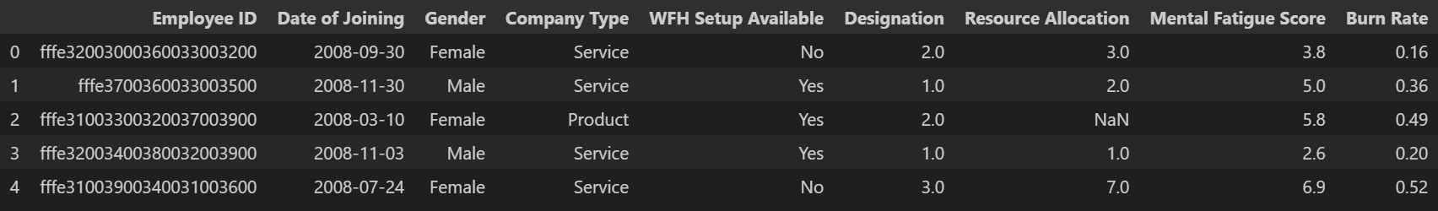

# Заменяем строковые данные на числовые и заполняем отсутствующие данные

def preprocess_inputs(df):

    df = df.copy()

    # Employee ID non-correlati with their burnout

    df = df.drop('Employee ID', axis=1)

    # Need to drop rows where target value is missing

    missing_target_rows = df.loc[df['Burn Rate'].isna(), :].index

    df = df.drop(missing_target_rows, axis=0).reset_index(drop=True)

    # Fill missing non-target values with mean values

    for column in ['Resource Allocation', 'Mental Fatigue Score']:

        df[column] = df[column].fillna(df[column].mean())

    # Date features

    df['Date of Joining'] = pd.to_datetime(df['Date of Joining'])

    df['Month'] = df['Date of Joining'].apply(lambda x: x.month)

    df['Day'] = df['Date of Joining'].apply(lambda x: x.day)

    # Year is the same for every row (2008) so we can drop it

    df = df.drop('Date of Joining', axis=1)

    # Binary features extract

    df['Gender'] = df['Gender'].replace({'Female': 0, 'Male': 1})

    df['Company Type'] = df['Company Type'].replace({'Product': 0, 'Service': 1})

    df['WFH Setup Available'] = df['WFH Setup Available'].replace({'No': 0, 'Yes': 1})

    return df

pure_data = preprocess_inputs(data)

pure_data.head()

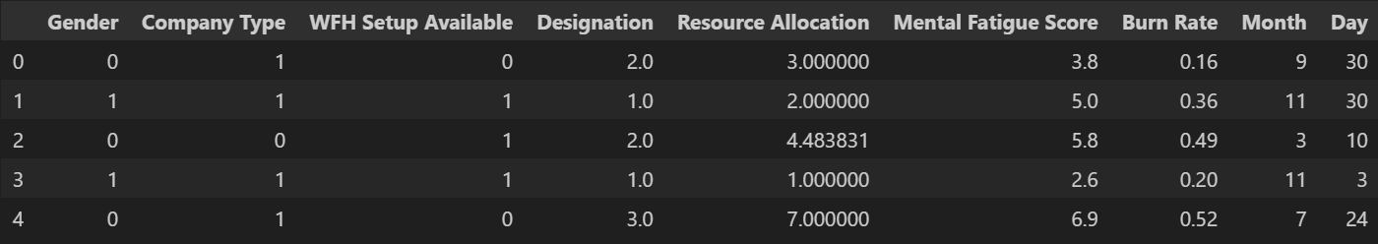

# Ищем выбросы в данных

plt.figure(figsize=(12, 12))

plt.subplot(3, 2, 1)

sns.boxplot(data=pure_data, x='Designation')

plt.subplot(3, 2, 2)

sns.boxplot(data=pure_data, x='Resource Allocation')

plt.subplot(3, 2, 3)

sns.boxplot(data=pure_data, x='Mental Fatigue Score')

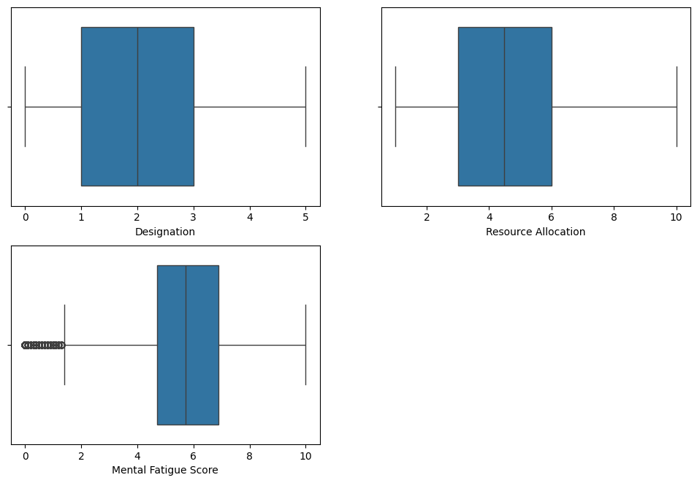

# Строим матрицу корреляции

correlation_matrix = pure_data.corr()

plt.figure(figsize=(10, 10))

sns.heatmap(correlation_matrix, annot=True, cmap="coolwarm")

plt.title("Correlation matrix")

plt.show()

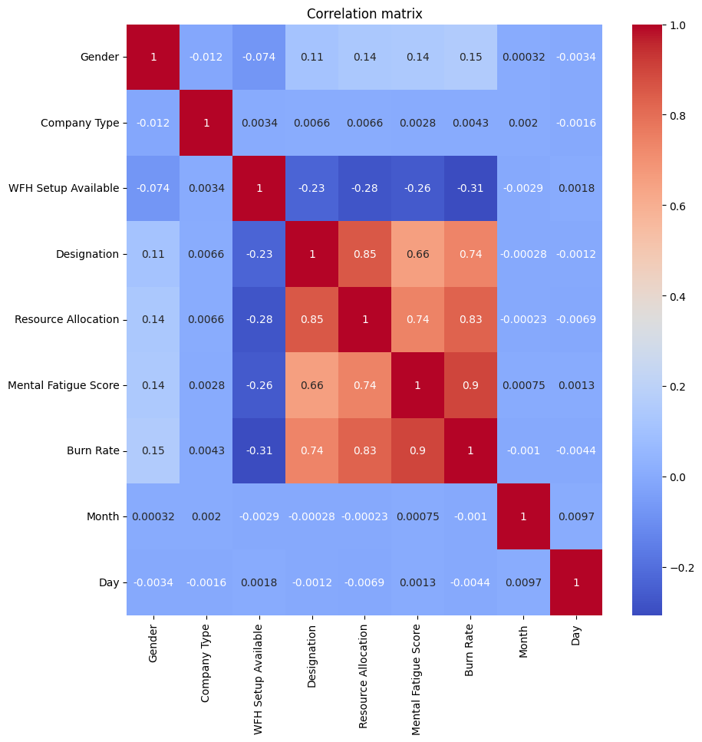

# Вычисление важности признаков

from sklearn.feature_selection import mutual_info_regression

x = pure_data.drop('Burn Rate', axis=1)

y = pure_data['Burn Rate']

mutual_info = mutual_info_regression(x, y, random_state=42)

# Создание DataFrame для отображения результатов

feature_importance_df = pd.DataFrame({'Feature': x.columns, 'Importance': mutual_info})

# Сортировка по важности

feature_importance_df = feature_importance_df.sort_values(by='Importance', ascending=True)

# Визуализация важности признаков

plt.figure(figsize=(10, 6))

plt.barh(feature_importance_df['Feature'], feature_importance_df['Importance'])

plt.xlabel('Mutual Information')

plt.title('Feature Importance (Mutual Information)')

plt.show()

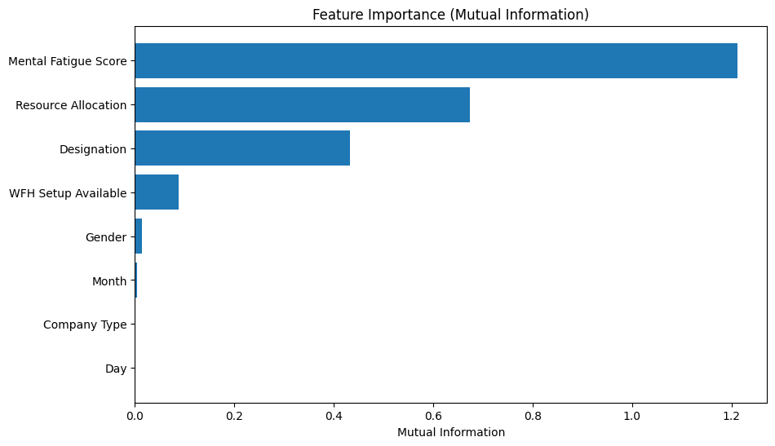

# удаляем столбцы с низкой важностью

def drop_unnecessary_correlation(data):

    data = data.copy()

    # Drop low importance

    data = data.drop('Month', axis=1)

    data = data.drop('Day', axis=1)

    return data

pure_data = drop_unnecessary_correlation(pure_data)

pure_data.head()

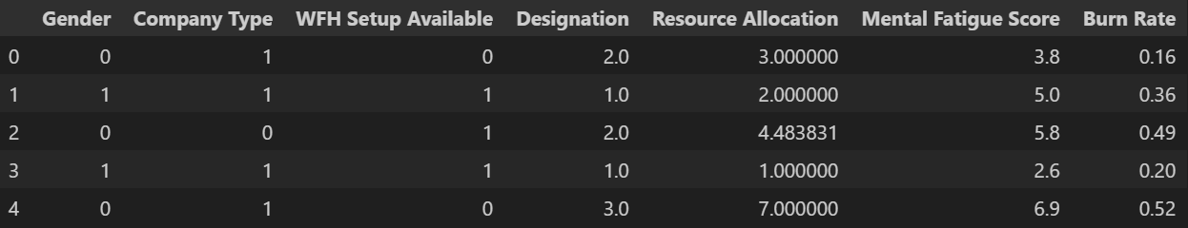

# Строим графики зависимостей величин друг от друга

sns.pairplot(pure_data[:1000], kind="reg")

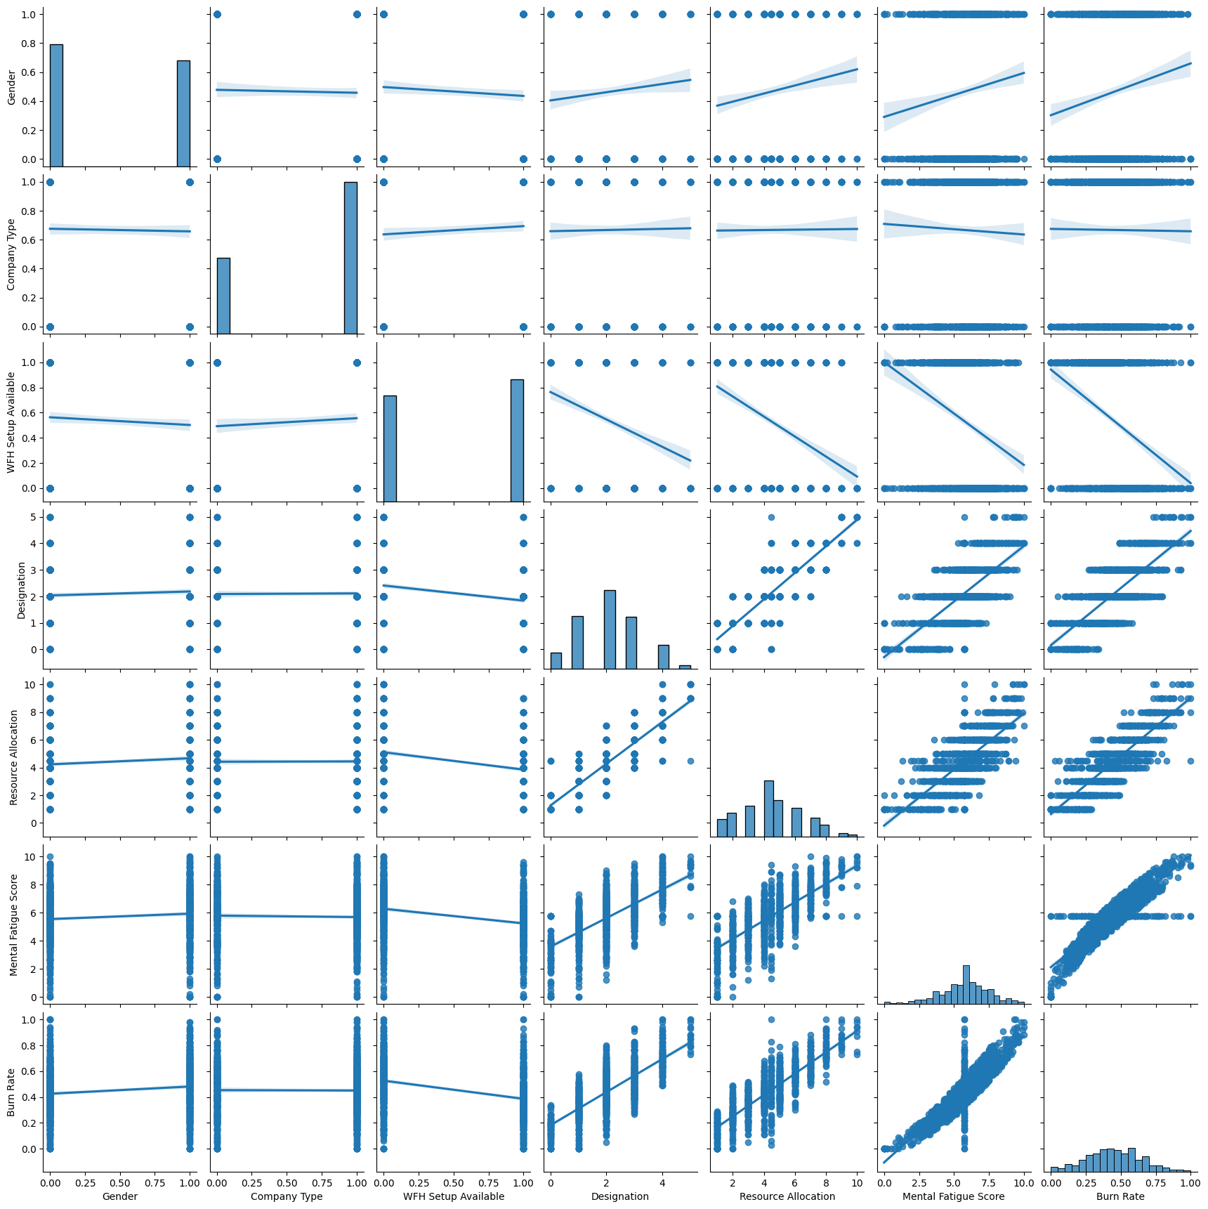

# Создаём one-hot векторы

pure_data = pd.get_dummies(pure_data, columns=['Designation',], dtype=int)

# Создание обучающей и тестовой выборок, и их нормализация

x = pure_data.drop('Burn Rate', axis=1)

y = pure_data['Burn Rate']

x_train, x_test, y_train, y_test = train_test_split(x, y, test_size=0.2, random_state=30)

x_train_scaled = x_train.loc[:, ['Resource Allocation', 'Mental Fatigue Score']]

x_test_scaled = x_test.loc[:, ['Resource Allocation', 'Mental Fatigue Score']]

scaler = MinMaxScaler().fit(x_train_scaled)

x_train_scaled = scaler.transform(x_train_scaled)

x_test_scaled = scaler.transform(x_test_scaled)

x_train = np.concatenate((x_train_scaled, x_train.drop(['Resource Allocation', 'Mental Fatigue Score'], axis=1).to_numpy()), axis=1)

x_test = np.concatenate((x_test_scaled, x_test.drop(['Resource Allocation', 'Mental Fatigue Score'], axis=1).to_numpy()), axis=1)

# Создание нейросети

import torch

import torch.nn as nn

from torch.optim import Adam

from tqdm import tqdm

device = torch.device("cuda" if torch.cuda.is_available() else "cpu")

x_train = torch.tensor(x_train).float().to(device)

x_test = torch.tensor(x_test).float().to(device)

y_train = torch.tensor(y_train.to_numpy()).float().to(device)

y_test = torch.tensor(y_test.to_numpy()).float().to(device)

class NN(nn.Module):

    def __init__(self, input):

        super(NN, self).__init__()

        self.fc1 = nn.Sequential(nn.Linear(input, 12),

                                 nn.ReLU(),

                                 nn.Linear(12, 1))

    def forward(self, x):

        x = self.fc1(x)

        return x

model_nn = NN(len(x_train[0]))

model_nn.to(device)

optimizer = Adam(params=model_nn.parameters(), lr=1e-3)

loss_func = nn.MSELoss()

# Обучение нейросети

num_iter = 200

losses = []

train_loop = tqdm(range(num_iter))

train_loop.set_description_str("Model training")

for i in train_loop:

    outputs = model_nn(x_train)

    loss = loss_func(outputs, y_train)

    losses.append(loss.item())

    train_loop.set_postfix_str(f"Current error = {loss.item()}")

    loss.backward()

    optimizer.step()

    optimizer.zero_grad()

**Результаты выполнения**

# Тест различных моделей

result = pd.DataFrame({'Model':[], 'Accuracy':[], 'MSE':[], 'MAE':[], 'R2':[]})

def test_model(model, x_train, y_train, x_test, y_test):

    # Train the model

    model.fit(x_train, y_train)

    # Feed the scaled training set and get the predictions

    y_hat = model.predict(x_test)

    test_mse = mean_squared_error(y_test, y_hat)

    test_mae = mean_absolute_error(y_test, y_hat)

    test_r2 = r2_score(y_test,y_hat)

    return test_mse, test_mae, test_r2

models = []

linear = LinearRegression()

decision_tree = DecisionTreeRegressor()

rendom_forest = RandomForestRegressor()

svr = SVR()

k_neighbors = KNeighborsRegressor()

mlp = MLPRegressor()

gradient_boosting = GradientBoostingRegressor()

models.append(linear)

models.append(decision_tree)

models.append(rendom_forest)

models.append(svr)

models.append(k_neighbors)

models.append(mlp)

models.append(gradient_boosting)

for model in models:

    test_mse, test_mae, test_r2 = test_model(model, x_train, y_train, x_test, y_test)

    result.loc[len(result.index)] = [str(model), test_mse, test_mae, test_r2]

result.sort_values(by=['MSE', 'MAE'])

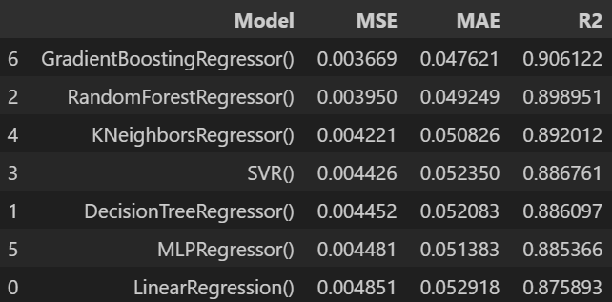

# Тест нейросети

results = model_nn(x_test).cpu().detach().numpy()

y_real = y_test.cpu().detach().numpy()

mse = mean_squared_error(y_real, results)

mae = mean_absolute_error(y_real, results)

r2 = r2_score(y_real, results)

print(f"mse =\t{mse}\nmae =\t{mae}\nr2 =\t{r2}")

mse = 0.0377657487988472

mae = 0.1560211181640625

r2 = 0.03376091493816158

**Выводы**

Целью работы было провести первичный разведочный анализ данных и подготовить их для использования в математической модели. Для этого были исключены некоторые столбцы из исходного датасета и преобразованы некоторые данные.

Затем были обучены и протестированы разные модели машинного обучения из библиотеки sklearn, такие как DecisionTreeRegressor, RandomForestRegressor, SVR, KNeighborsRegressor, MLPRegressor, GradientBoostingRegressor. Самой эффективной моделью оказалась модель GradientBoostingRegressor, которая достигла точности 83%